|  |  |  |
| --- | --- | --- |
| **자료배포** | 2024.06.21 | |
| **보도요청** | 배포 이후 | |
| **문의** | 장진혁 과장 T: 02 410 0429  남예주 과장 T: 02 410 9089  김예지 대리 T: 02 410 0411 | Email:  pa@hanmi.co.kr |

**“한미약품 ‘저용량 3제 복합제’, 고혈압 치료 새로운 패러다임 제시”**

**독일서 열린 ESH 2024에서 저용량 3제 복합제 임상 연구 결과 발표**

**“경증 또는 중등증 고혈압 환자 1차 치료에 저용량 3제 병용요법 유익”**

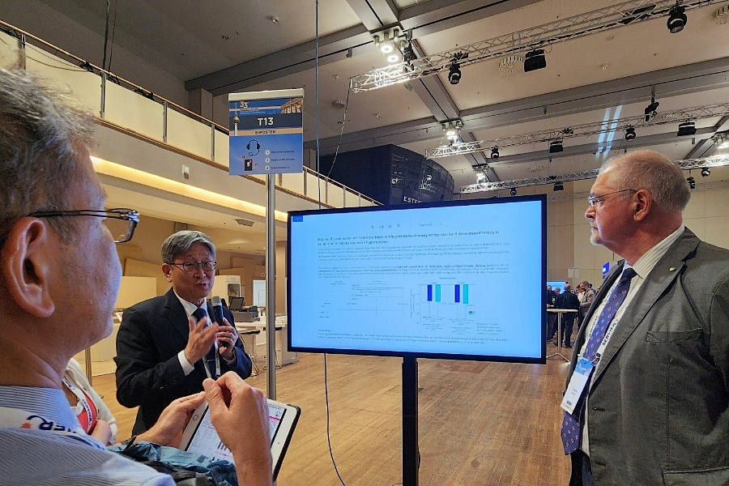**<사진> 독일 베를린에서 열린 유럽고혈압학회(ESH)에 참석한 동국의대 심장내과 이무용 교수(왼쪽에서 둘째)가 1일(현지시각) 한미약품의 저용량 고혈압 3제 복합제 임상 연구 내용이 담긴 포스터를 토대로 참석자들에게 설명하고 있다.**

한미약품이 국내 최초로 개발중인 ‘저용량 고혈압 3제 복합제’의 우수한 치료 효과와 내약성 등 임상적 이점이 국제 학회에서 발표돼 주목을 받았다.

한미약품은 지난 5월 31일부터 6월 4일까지 독일 베를린에서 열린 유럽고혈압학회 연례학술대회(European Society of Hypertension, ESH)에서 한미가 개발중인 저용량 3제 복합제 기반의 연구 결과(HM-APOLLO-301) 1건을 소개했다고 21일 밝혔다. 해당 연구 발표는 동국대학교 의과대학 심장내과 이무용 교수가 맡았다.

이번 임상 3상 연구는 경증 또는 중등증의 성인 고혈압 환자를 대상으로 ‘저용량 3제 복합제’ 또는 ‘표준 용량 단일제’를 8주간 투여 후 수축기 혈압 및 이완기 혈압 변화를 비교하는 방식으로 진행됐다.

연구 결과에 따르면, 투여 8주 후 저용량 3제 복합제 투여군의 수축기 혈압은 기저치 대비 약 18.3mmHg 감소했고, 대조군인 표준 용량 단일제 투여군은 약 19.4mmHg 감소해 두 군 간의 치료 효과가 유사했다. 이상사례 발생률에서도 유의한 차이가 보이지 않아 저용량 3제 복합제의 유효성과 내약성이 표준 용량 단일제와 유사함을 확인했다.

이 연구는 저용량의 3가지 항고혈압 성분 병용요법이 고혈압 초기 치료 요법으로 효과적일 수 있다는 차세대 치료 개념이 반영돼 있어 학회 참가자들은 물론 국내 의료계의 이목이 집중됐다.

이무용 교수는 연구 발표에서 “대표적인 만성질환인 ‘고혈압’은 아직 그 발병 기전이 명확히 규명되지 않았다”며 “단일요법으로 치료를 시작하는 임상적 관성에서 벗어나, 여러 병리학적 경로를 동시에 차단하는 새로운 접근법을 통해 환자의 치료 예후를 더욱 효과적으로 개선할 수 있을 것으로 기대된다”고 말했다.

이 교수는 이어 “이번 연구 결과는 경증 또는 중등증 고혈압 환자들의 초기 치료로서 저용량 3제 복합제의 유효성과 안전성을 모두 확인했다는 점에서 남다른 의미가 있다”며 “최근 국내외 여러 연구를 통해 초기 고혈압 환자에서 저용량 병용요법이 낮은 약제 전환율과 양호한 내약성, 그리고 단일요법 대비 비열등한 강압 효과를 가진다는 임상적 근거들이 축적되고 있기 때문에, 향후 고혈압 초기 치료 시 약제 선택의 폭은 넓어지고 환자의 복약편의성 개선에도 도움을 줄 수 있을 것으로 기대된다”고 말했다.

한편, 아모잘탄패밀리 등 다양한 조합 및 용량의 복합제를 통해 4년 연속 한국 고혈압 치료제 처방 점유율 1위(2020~2023년 원외처방조제액 UBIST 기준)를 고수하고 있는 한미약품은 이번 연구 결과를 토대로 임상 3상을 속도감 있게 추진해 한국 최초로 저용량 3제 복합제를 출시하겠다는 계획이다.

**<끝>**